BÁO CÁO BÀI TẬP THỰC HÀNH

Họ và Tên: Nguyễn Thị Hồng Nhung
MSSV: 11020231

Bài 1: Tìm hiểu công cụ
- Tên công cụ: CodeVisual To FlowChart
- Giới thiệu công cụ:
- Phần mềm giúp người phát triển hiểu được ý tưởng code, vẽ biểu đồ cho người phát triển. Nó hỗ trợ cho nhiều loại ngôn ngữ như: java, C, C++, php,……
- Giúp người viết tài liệu từ source code của chương trình.

- Cài đặt công cụ:
- Dowload công cụ về trên mạng
- Giải nén và cài đặt trên máy tính

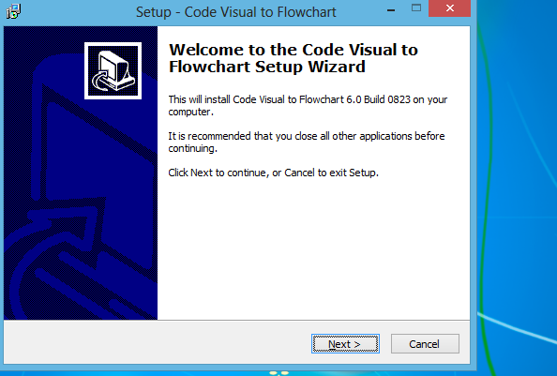

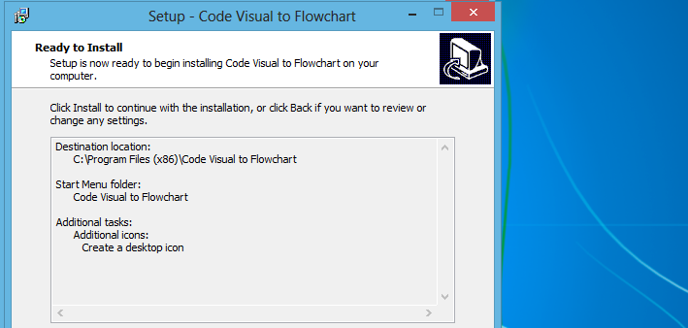
- Chạy demo chương trình ví dụ:
- Đầu tiên viết chương trình source code ( ví dụ ở đây là bài toán phương trình bậc 2 trên c++)
- Chương trình cho phép tùy chọn ngôn ngữ sau: c++, java, php,………….
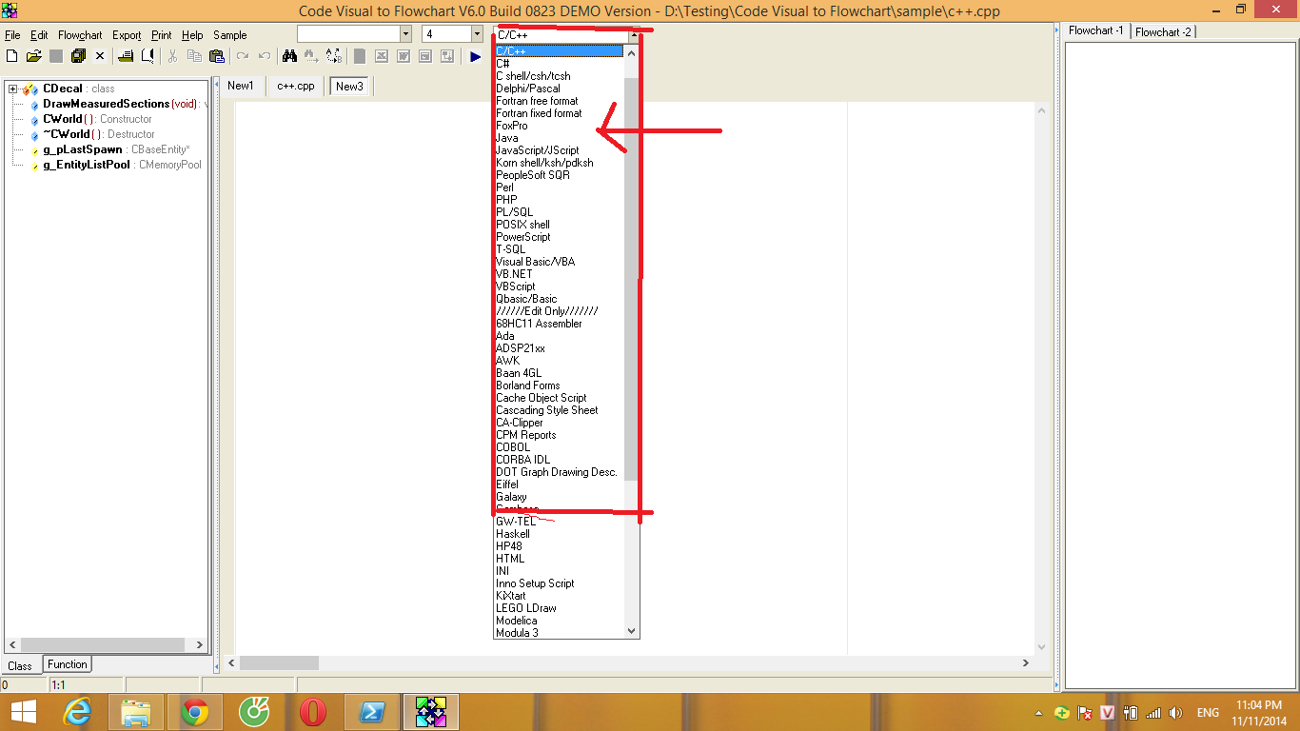
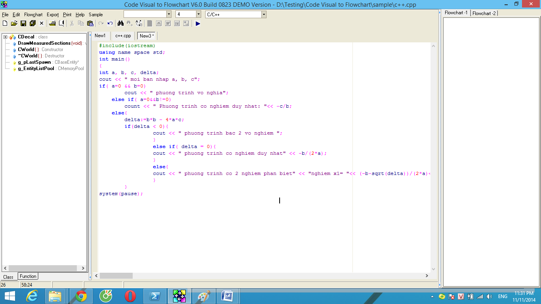
Sau đó bấm nút trên công cụ để chuyển từ code sang dạng biểu đồ phân tích:
Chọn flowchart 1 ta được biểu đồ sau:
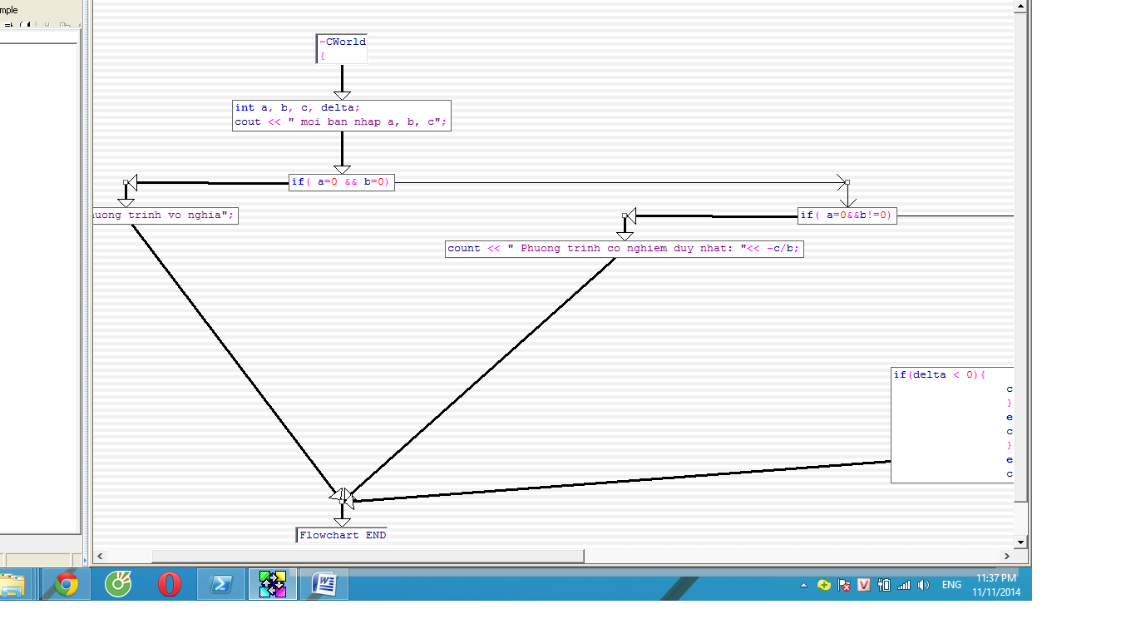

Chọn biểu đồ flowtochart 2 ta được biểu đồ sau:
